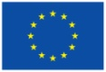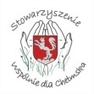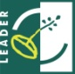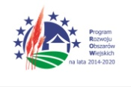
,,Europejski Fundusz Rolny na rzecz Rozwoju Obszarów Wiejskich: E Europa inwestująca w obszary wiejskie”.
Zapraszamy – Stowarzyszenie ,,Wspólnie dla Chełmska”.

